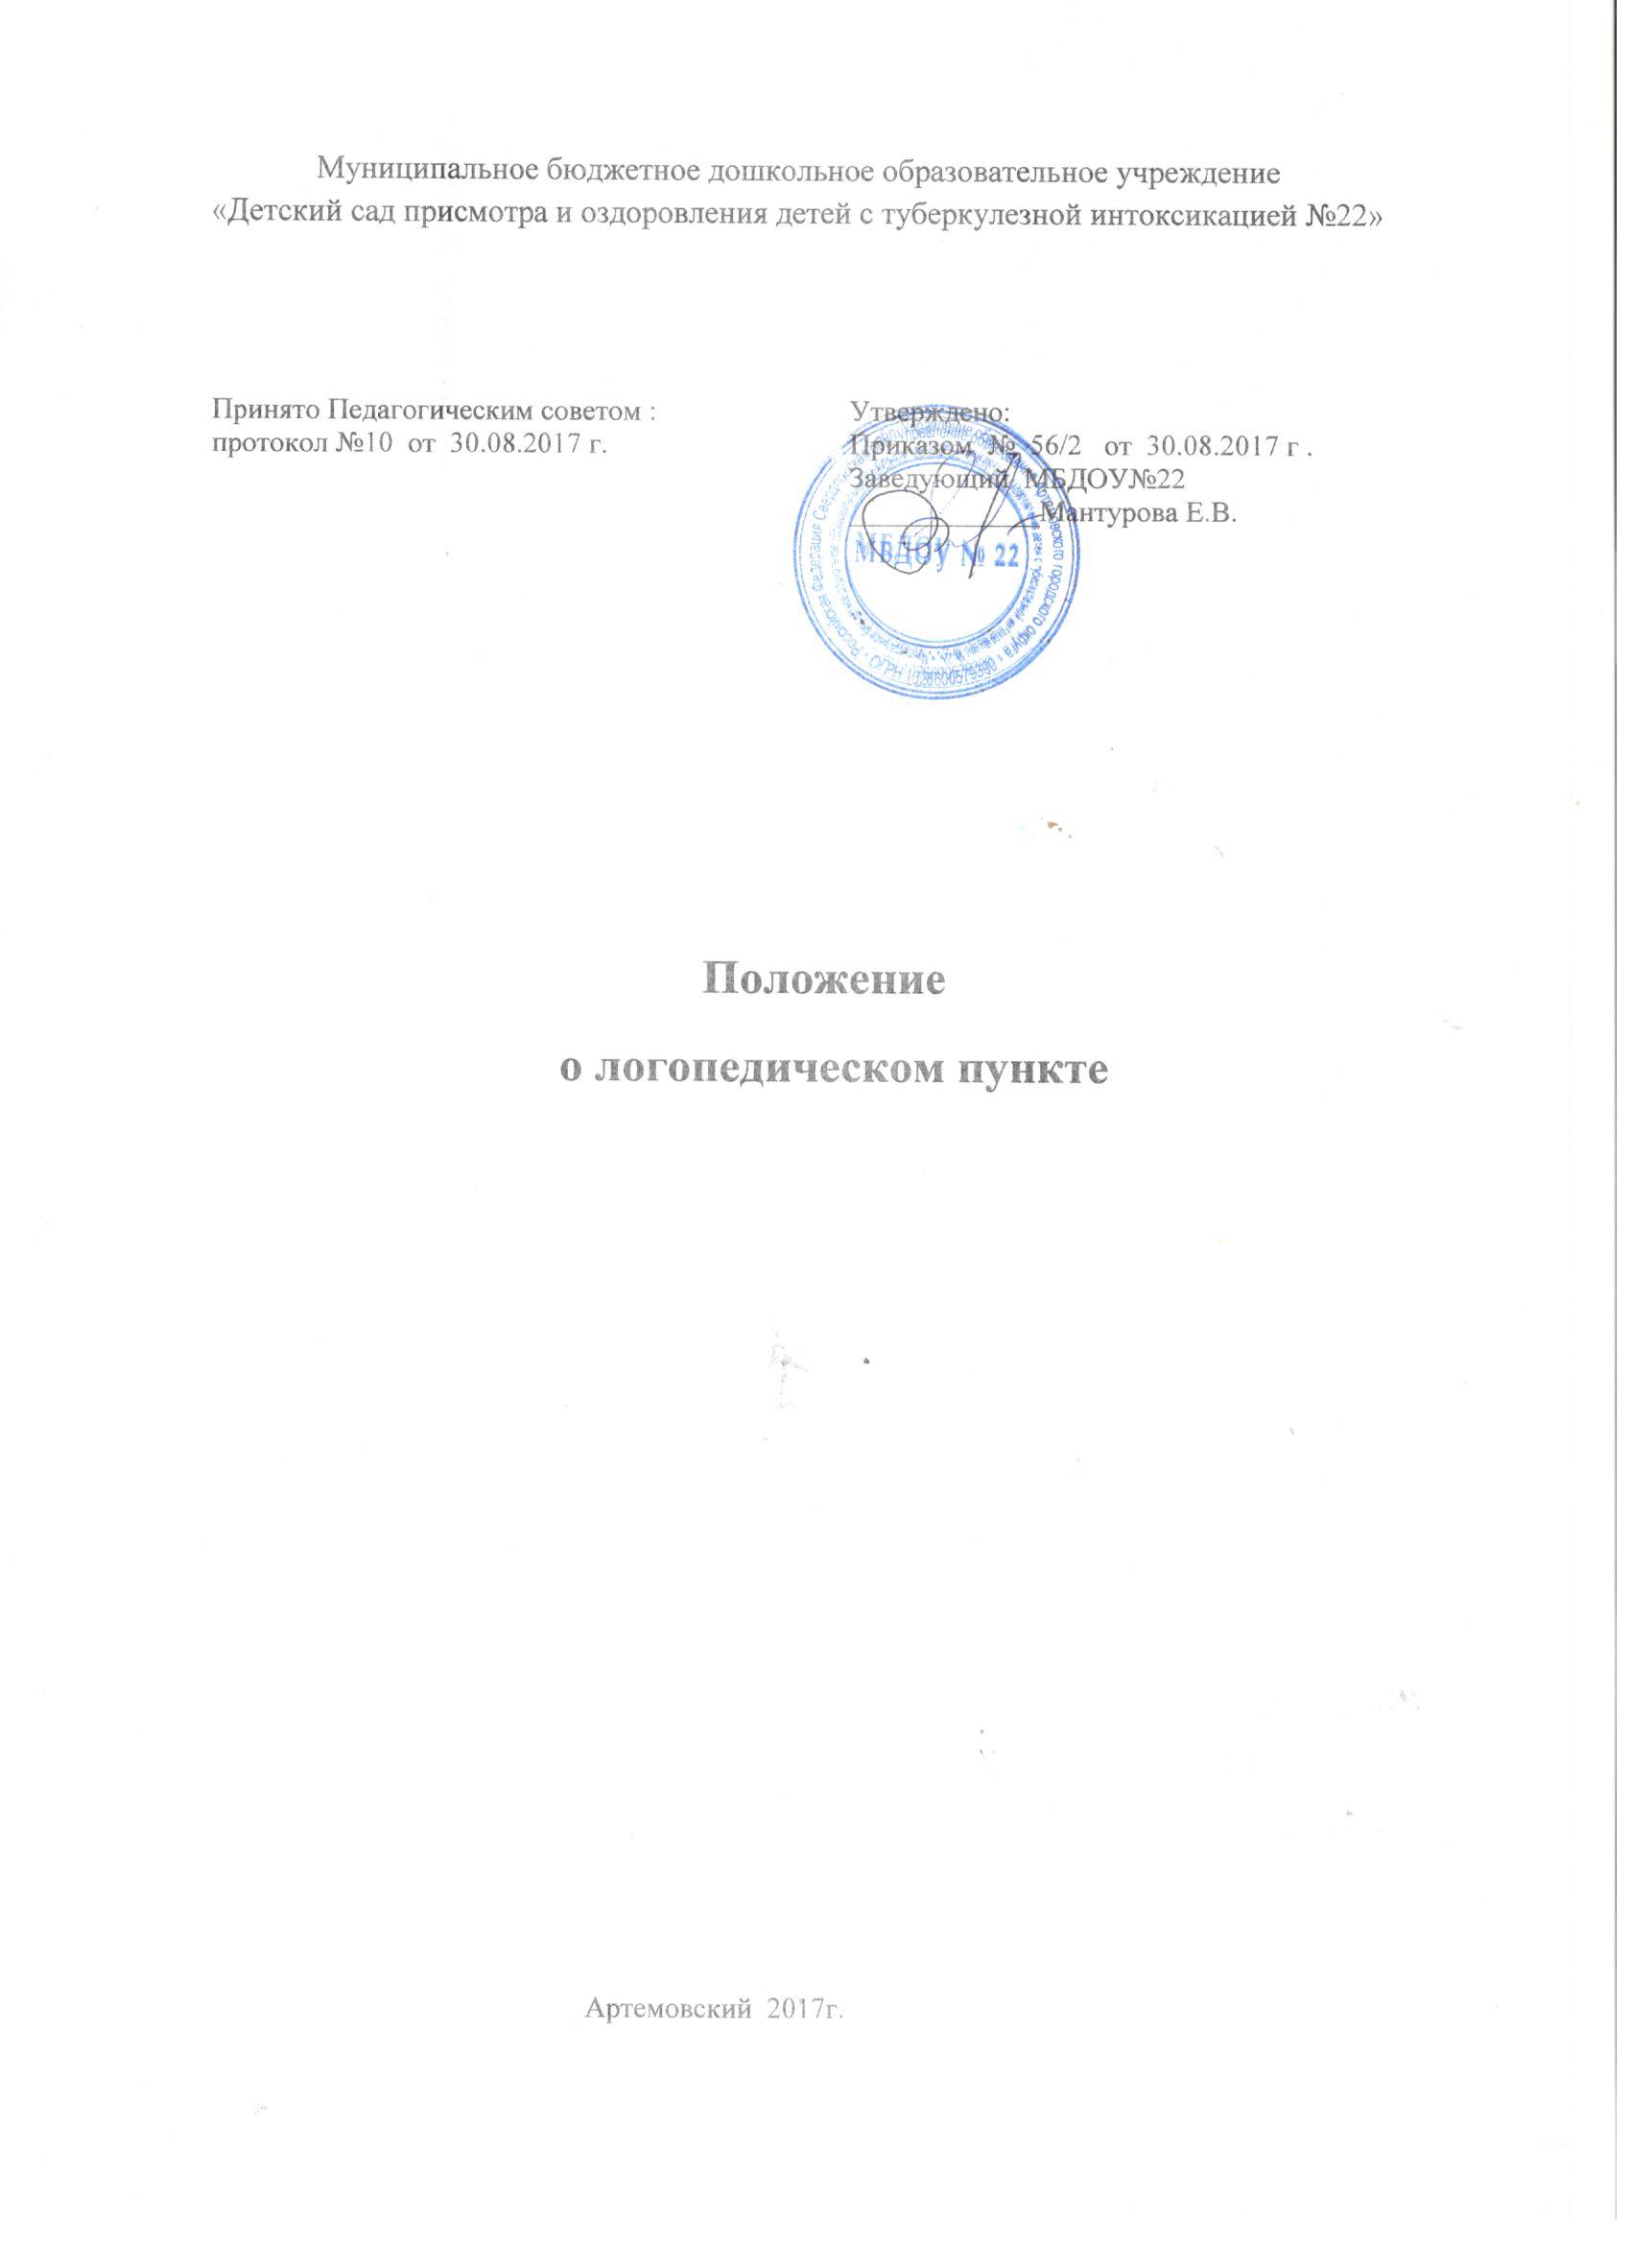

**1. Общие положения**

1.1. Положение о логопедическом пункте (далее - Положение) определяет цели,

задачи, содержание и организацию работы с детьми, имеющими речевые

нарушения, в Муниципальном бюджетном дошкольном образовательном

учреждении «Детском саду присмотра и оздоровления детей с туберкулезной интоксикацией №22 (далее – МБДОУ №22).

1.2. Положение разработано в соответствии с Федеральным Законом от 29.12.2012г. № 273-ФЗ «Об образовании в Российской Федерации», Приказом Министерства образования и науки РФ от 30.08.2013г. № 1014 «Об утверждении Порядка организации и осуществления образовательной деятельности по основным общеобразовательным программам - образовательным программам дошкольного образования», Инструктивным письмом Министерства общего и профессионального образования Свердловской области от 25.03.2002г. № 05-05­805 «О примерном положении о логопедическом пункте при ДОУ», СанПиН 2.4.1.3049-13 «Санитарно-эпидемиологические требования к устройству, содержанию и организации режима работы дошкольных образовательных организаций», Устава МБДОУ№22.

1.3. Логопедический пункт открывается с учетом фактической потребности на основании приказа заведующего МБДОУ№22 при наличии соответствующих нормативно-правовых, материально-технических, программно-методических и кадровых условий.

1.4. Для организации деятельности логопедического пункта в штатное расписание вводится должность учителя-логопеда (из расчета не менее 20 детей с нарушениями речи на 1 ставку).

1.5. Деятельность логопедического пункта регламентируется Уставом МБДОУ №22 и настоящим Положением.

1.6. Общее руководство и ответственность за деятельность учителя-логопеда несет

заведующий МБДОУ№22.

1.7. Срок настоящего Положения не ограничен. Положение действует до принятия нового.

**2. Цели и задачи логопедического пункта**

2.1. Цель деятельности логопедического пункта: раннее выявление и коррекция отклонений в развитии устной речи детей дошкольного возраста.

2.2. Задачи:

1) осуществление диагностики речевого развития детей;

2) определение и реализация индивидуального маршрута коррекции и (или) компенсации речевого дефекта с учетом его структуры, степени тяжести, обусловленности, а также индивидуально-личностных особенностей детей;

3) взаимодействие с психолого-медико-педагогическими комиссиями;

4) организация взаимодействия всех субъектов коррекционно-образовательного процесса в реализации комплексного подхода при реабилитации детей с проблемами речевого развития;

5) распространение логопедических знаний среди педагогов и родителей (законных представителей) с целью профилактики речевых нарушений у детей, а также для оптимизации процесса логопедического воздействия.

2.3. Направления деятельности:

1) диагностическое (осуществление педагогической диагностики коррекционного процесса);

2) коррекционно-развивающее (создание условий для эффективной коррекции и компенсации недостатков устной речи детей дошкольного возраста с учетом их ведущего вида деятельности);

3) информационно-методическое:

- составление проектов индивидуальных маршрутов коррекции и компенсации речевых нарушений разной степени тяжести, различной обусловленности;

- оказание консультативной помощи педагогам и родителям;

- организация взаимодействия всех субъектов коррекционно-развивающего процесса;

- организация и систематизация методического фонда логопедического пункта в соответствии с требованиями к его оснащению;

- сбор информации о деятельности логопедического пункта и ее анализ.

**3. Комплектование логопедического пункта**

3.1. Комплектование логопедического пункта осуществляется на основании заключений следующего характера: ФНР (фонематическое недоразвитие речи); ФНР (фонетическое недоразвитие речи); ФФНР (фонетико-фонематическое недоразвитие речи); ОНР (общее недоразвитие речи) I, II, III уровней у детей с различной клинической обусловленностью: дислалией, дизартрией, ринолалией, алалией, афазией; заикание.

3.2. Преимуществом при зачислении на логопедический пункт пользуются дети старшего дошкольного возраста, недостатки речи которых препятствуют успешному усвоению образовательных программ МБДОУ или вызывают появление вторичных нарушений социального характера.

3.3. Группы комплектуются детьми с однородными нарушениями речи:

- с общим недоразвитием речи (ОНР) до 3-5 человек;

- с фонетико-фонематическим недоразвитием речи (ФФНР) - до 5 - 6 человек;

- с заиканием - до 5 - 6 человек.

В случаях превышения количества детей в группах с однородными нарушениями речи преимуществом на зачисление для занятий на логопедическом пункте пользуются дети с тяжелыми нарушениями речи.

3.4. Зачисление на логопедический пункт осуществляется на основании решения психолого-медико-педагогического консилиума (далее - ПМПк) МБДОУ№22, согласования списков детей и акта согласования и утверждения пакета документов для комплектования логопедического пункта в Территориальной муниципальной психолого-медико-педагогической комиссии (далее - ТМ ПМПК), заявления родителей (законных представителей) ребенка, распоряжения заведующего МБДОУ. На логопедический пункт зачисляются дети, имеющие речевые нарушения, согласно заключениям ТМ ПМПК. Дети с фонетическим недоразвитием речи, фонематическим недоразвитием речи и фонетико­фонематическим недоразвитием речи зачисляются на логопедический пункт на основании решения ПМПк МБДОУ №22 согласно выписке из истории развития ребенка с заключением специалистов (психиатра, невролога, логопеда) и на основании согласования списков и акта согласования и утверждения пакета документов в ТМ ПМПК.

3.5. При повторном обследовании ребенка на ТМ ПМПК (по рекомендациям ТМ ПМПК) новое заключение ТМ ПМПК предоставляется в МБДОУ не позднее срока, указанного в предшествующем заключении.

3.6. В случае не предоставления заключения ТМ ПМПК или письменного отказа родителей (законных представителей) проходить повторное обследование в ТМ ПМПК ребенок отчисляется с логопедического пункта по завершению срока действия ТМ ПМПК.

3.7. Выпуск детей осуществляется в течение всего учебного года по мере устранения у них дефектов речи.

3.8. Отчисление детей с логопедического пункта производится распоряжением заведующего МБДОУ №22 в случае:

1) завершения коррекционной работы и по решению ПМПк МБДОУ №22;

2) по заявлению родителей (законных представителей) ребенка;

3) окончания срока действия заключения ТМ ПМПК.

3.9. На освободившиеся места зачисляются воспитанники, нуждающиеся в логопедической помощи и имеющие соответствующие документы:

- заключение ТМ ПМПК - для детей с тяжелыми нарушениями речи;

- выписку из истории развития ребенка с заключением специалистов - для детей с ФНР и ФФНР.

**4. Организация логопедической работы**

4.1. Обследование детей на логопедическом пункте осуществляется с 15 по 30 мая и с 1 по 15 сентября, а также в течение года по необходимости с письменного разрешения родителей (законных представителей).

4.2. Обследованию подлежат дети 4-7 лет, а также дети 3-х лет по запросам педагогов и родителей (законных представителей).

4.3. По результатам обследования учитель-логопед дает рекомендации родителям (законным представителям) ребенка, имеющего сложное нарушение речи, о необходимости проведения комплексного обследования специалистами ТМ ПМПК с целью определения коррекционно-развивающей программы для достижения максимального эффекта в работе по коррекции речевых нарушений. Обследование в ТМ ПМПК является добровольным.

4.4. В случае отказа от прохождения обследования в ТМ ПМПК родители (законные представители) оформляют письменный отказ.

4.5. В случае не предоставления заключения ТМ ПМПК ребенок на логопедический пункт не зачисляется.

4.6. Данные об обследованных на логопедическом пункте детях вносятся учителем- логопедом в журнал регистрации с целью последующего распределения детей по группам в зависимости от структуры речевого дефекта.

4.7. На каждого зачисленного на логопедический пункт ребенка заполняется речевая карта.

4.8. Основными формами организации логопедической работы являются индивидуальные и подгрупповые занятия (2-5 человек), количество ипродолжительность занятий зависит от психофизиологических и возрастных особенностей ребенка, степени тяжести речевого нарушения (от 15 до 25 минут не менее 2-3 раз в неделю с каждым ребенком). Темы подгрупповых ииндивидуальных занятий с детьми и учет посещаемости детей отражаются в журнале логопедических занятий.

4.9. Периодичность занятий:

- подгрупповое занятие с детьми, имеющими ОНР (общее недоразвитие речи) различной клинической обусловленности, проводится не менее 3-х раз в неделю;

- подгрупповое занятие с детьми, имеющими ФФНР и ФНР - не менее 2-х раз в неделю;

- подгрупповое занятие с детьми, имеющими фонетический дефект - не менее 1-го раза в неделю;

- подгрупповое занятие заикающихся детей - не менее 3-х раз в неделю.

Индивидуальные занятия проводятся 2-3 раза в неделю в зависимости от тяжести речевого нарушения.

4.10. Занятия с детьми могут проводиться как в часы свободные от непрерывной образовательной деятельности в режиме дня, так и во время их проведения по согласованию с администрацией МБДОУ №22.

4.11. В случае длительного отсутствия положительной динамики родителям ребенка (законным представителям) может быть рекомендовано обратиться в соответствующие лечебно-профилактические учреждения для обследования врачами-специалистами (невропатологом, психиатром, отоларингологом и другими) или в психолого-медико-педагогическую комиссию для уточнения диагноза.

4.12. Ответственность за посещение детьми занятий на логопедическом пункте несет учитель-логопед, родители (законные представители) ребенка.

4.13. Сроки коррекционной работы зависят от степени выраженности речевых нарушений, индивидуально-личностных особенностей детей, условий воспитания в семье.

4.14. Распределение рабочего времени учителя-логопеда осуществляется следующим образом: 75% - работа с детьми, 15% - консультативно-методическая работа, 10% - работа с документацией.

4.15. Для логопедического пункта выделяется отдельный кабинет, отвечающий санитарно-гигиеническим нормам.

**5. Документация логопедического пункта**

5.1. На логопедическом пункте ведется следующая документация:

1) заявление родителей о зачислении ребенка на логопедический пункт, заявление (согласие) родителей на обследование ребенка учителем-логопедом;

2) журнал движения детей;

3) журнал обследования речи детей;

4) журнал учета проведения индивидуальных и подгрупповых логопедических занятий;

5) речевые карты;

6) рабочая программа учителя - логопеда;

7) годовой план деятельности учителя-логопеда;

8) календарно-тематические планы подгрупповых занятий;

9) индивидуальные рабочие тетради;

10) тетрадь взаимодействия учителя-логопеда с родителями (законными представителями);

11) журнал учета консультаций для родителей (законных представителей);

12) тетрадь взаимодействия учителя-логопеда с воспитателем и специалистами;

13) диагностическая карта динамического наблюдения речевого развития детей;

14) аналитическая справка по результатам деятельности за год;

15) расписание занятий и циклограмма использования рабочего времени;

16) паспорт логопедического кабинета.

5.2. Формы, содержание документации разрабатываются учителем-логопедом на

основе нормативной правовой базы, регулирующей работу логопедического пункта.

5.3. Ответственность за правильное и своевременное ведение документации на логопедическом пункте возлагается на учителя-логопеда.